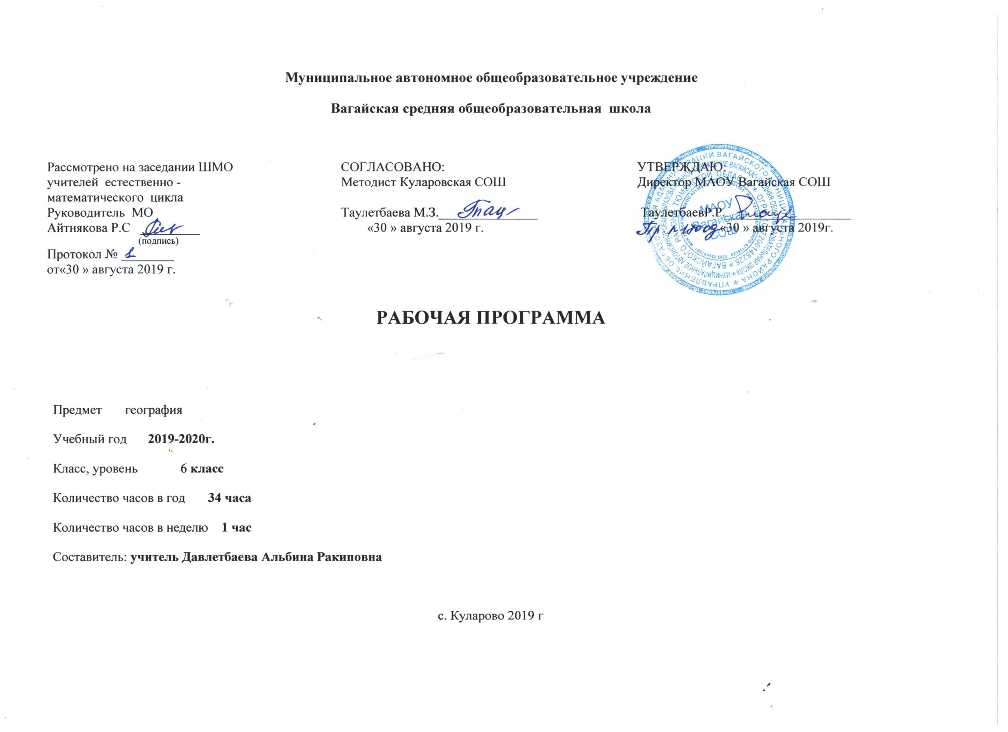
Планируемые результаты обучения
Деятельность образовательного учреждения в обучении географии должна быть направлена на достижение обучающимися следующих личностных результатов:
- знание основных принципов и правил поведения в природе и обществе, основ здорового образа жизни и здоровьесберегающих технологий;
- реализация установок здорового образа жизни;
- сформированность познавательных интересов и мотивов, направленных на изучение природы, населения и хозяйства; интеллектуальных умений (доказывать, строить рассуждения, анализировать, сравнивать, делать выводы и др.); эстетического отношения к географическим объектам и явлениям.
Метапредметными результатами являются:
- овладение составляющими исследовательской и проектной деятельности, включая умения видеть проблему, ставить вопросы, выдвигать гипотезы, давать определения понятиям, классифицировать, наблюдать, проводить эксперименты, делать выводы и заключения, структурировать материал, объяснять, доказывать, защищать свои идеи;
- умение работать с разными источниками географической информации: находить географическую информацию в различных источниках (тексте учебника, научно-популярной литературе, словарях и справочниках), анализировать и оценивать информацию, преобразовывать информацию из одной формы в другую;
- способность выбирать целевые и смысловые установки в своих действиях и поступках по отношению к живой природе, здоровью своему и окружающих;
- умение адекватно использовать речевые средства для дискуссии и аргументации своей позиции, сравнивать разные точки зрения, аргументировать свою точку зрения, отстаивать свою позицию.
Предметными результатами являются:
- освоение знаний об основных географических понятиях, географических особенностях природы, населения и хозяйства разных территорий; о своей Родине — России во всем ее разнообразии и целостности; об окружающей среде, путях ее сохранения и рационального использования;
- овладение умениями ориентироваться на местности; использовать один из «языков» международного общения — географическую карту, статистические материалы, современные геоинформационные технологии для поиска, интерпретации и демонстрации различных географических данных; применять географические знания для объяснения и оценки разнообразных явлений и процессов;
- развитие познавательных интересов, интеллектуальных и творческих способностей в процессе наблюдений за состоянием окружающей среды, решения географических задач, самостоятельного приобретения новых знаний;
- воспитаниелюбви к своей местности, своему региону, своей стране, взаимопонимания с другими народами; экологической культуры, позитивного отношения к окружающей среде;
- формирование способности и готовности к использованию географических знаний и умений в повседневной жизни, сохранению окружающей среды и социально-ответственному поведению в ней; адаптации к условиям проживания на определенной территории; самостоятельному оцениванию уровня безопасности окружающей среды как сферы жизнедеятельности.

Требования к подготовке учащихся по предмету

Выпускник научится:
- объяснять существенные признаки понятий: географический объект, компас, глобус, земная ось, географический полюс, экватор, масштаб, литосфера, земная кора, рельеф, горы, равнины, гидросфера, океан, море, река, озеро, атмосфера, погода, биосфера, природный комплекс;
- использовать понятия для решения учебных задач по наблюдению и построению моделей географических объектов, по визированию и определению направлений на стороны горизонта, по созданию модели внутреннего строения Земли, по определению на местности относительных высот точек земной поверхности, по созданию модели родника, по созданию самодельных метеорологических измерителей, по определению правил ухода за комнатными растениями;
- приводить примеры географических объектов своей местности, результатов выдающихся географических открытий и путешествий, планет земной группы, форм рельефа суши и дна Мирового океана, стихийных природных бедствий в литосфере и возможных действий в чрезвычайных ситуациях, равнинных и горных рек, озёр по солёности вод, стихийных природных бедствий в гидросфере и возможных действий в чрезвычайных ситуациях, редких явлений в атмосфере, почвенных организмов, типичных растений и животных различных районов Земли, стихийных природных бедствий в биосфере и возможных действий в чрезвычайных ситуациях;
- устанавливать взаимосвязи между высотой Солнца, положением Земли на околосолнечной орбите и природными сезонами, временами года, между формами рельефа земной поверхности и характером реки, составом горных пород и скоростью просачивания воды, между природными условиями и особенностями растительного и животного мира тропического, умеренных, полярных поясов, океана;
- отбирать источники географической информации для определения высоты Солнца над горизонтом, для объяснения происхождения географических названий, для составления описаний форм рельефа, океанов и рек, для объяснения происхождения географических названий океанов, морей, рек и озёр, для составления описаний погоды, коллекции комнатных растений, животных;
- оценивать прогноз погоды, составленный по народным приметам.
Выпускник получит возможность научиться
использовать приобретенные знания и умения в практической деятельности и повседневной жизни:
- ориентирование на местности и проведение съемок ее участков; определение поясного времени; чтение карт различного содержания;
- учет фенологических изменений в природе своей местности; проведение наблюдений за отдельными географическими объектами, процессами и явлениями, их изменениями в результате природных и антропогенных воздействий; оценка их последствий;
- наблюдение за погодой, состоянием воздуха, воды и почвы в своей местности; определение комфортных и дискомфортных параметров природных компонентов своей местности с помощью приборов и инструментов;
- решение практических задач по определению качества окружающей среды своей местности, ее использованию, сохранению и улучшению; принятие необходимых мер в случае природных стихийных бедствий и техногенных катастроф;
- проведение самостоятельного поиска географической информации на местности из разных источников: картографических, статистических, геоинформационных.

Основное содержание программы
1.Введение (1 ч.)
Открытие, изучение и преобразование Земли.
Земля – планета Солнечной системы.
2.Виды изображений поверхности Земли (9 ч.)
2.1.План местности (4 ч.)
Понятие о плане местности.
Масштаб.
Стороны горизонта. Ориентирование.
Изображение на плане неровностей земной поверхности.
Составление простейших планов местности.
2.2.Географическая карта (5 ч.)
Форма и размеры Земли.
Географическая карта.
Градусная сеть на глобусе и картах.
Географическая широта.
Географическая долгота. Географические координаты.
Изображение на физических картах высот и глубин.
3.Строение Земли. Земные оболочки (22ч.)
3.1.Литосфера (5 ч.)
Земля и её внутреннее строение.
Движения земной коры. Вулканизм.
Рельеф суши. Горы.
Равнины суши.
Рельеф дна Мирового океана.
3.2.Гидросфера (6 ч.)
Вода на Земле.
Части Мирового океана. Свойства вод океана.
Движение воды в океане.
Подземные воды.
Реки.
Озёра.
Ледники.
3.3.Атмосфера (7 ч.)
Атмосфера: строение, значение, изучение.
Температура воздуха.
Атмосферное давление. Ветер.
Водяной пар в атмосфере. Облака и атмосферные осадки.
Погода и климат.
Причины, влияющие на климат.
3.4.Биосфера. Географическая оболочка (4 ч.)
Разнообразие и распространение организмов на Земле.
Природный комплекс.
4.Население Земли (3 ч.)
Население Земли
Обобщение (1 ч.)

Тематическое планирование с указанием количества часов, отводимых на освоение каждой темы

№  п/п | Тема урока | Кол-во часов | Практические  работы
 | Введение | 1
1 | Что изучает география. | 1
 | Виды изображений поверхности Земли | 9
 | План местности | 4
2 | Понятие о плане местности. Масштаб. | 1
3 | Стороны горизонта. Ориентирование. | 1
4 | Изображение на плане неровностей земной поверхности. | 1
5 | Составление простейших планов местности. Обобщение по теме: «План местности» | 1
 | Глобус. Географическая карта | 5
6 | Форма и размеры Земли.  Глобус. Географическая карта. | 1
7 | Градусная сеть на глобусе и картах | 1
8 | Географическая широта. Географическая долгота.Географические координаты | 1
9 | Изображение на физических картах высот и глубин. | 1
10 | Обобщение по разделу: « Виды изображений земной поверхности» | 1 | тест
 | Строение Земли. Земные оболочки | 22
 | Литосфера | 5
11 | Земля и её внутреннее строение. | 1
12 | Движения земной коры. Вулканизм. | 1
13 | Рельеф суши. Горы. | 1
14 | Равнины суши. | 1 | Практическая работа №1: «Описание форм рельефа»
15 | Рельеф дна Мирового океана.  Обобщение и контроль знаний по теме «Литосфера». | 1 | тест
 | Гидросфера | 6
16 | Вода на Земле. Части Мирового океана. Свойства вод океана. | 1
17 | Движение воды в океане. | 1
18 | Подземные воды. | 1
19 | Реки | 1 | Практическая работа№2 «Описание реки по плану»
20 | Озёра. Ледники. | 1
21 | Обобщение и контроль знаний по теме «Гидросфера». | 1
 | Атмосфера | 7
22 | Атмосфера: строение, значение, изучение. | 1
23 | Температура воздуха. | 1 | Практическая работа№3: «Построение графика хода температуры и вычисление средней температуры.»
24 | Атмосферное давление. Ветер. | 1 | Практическая работа№4: «Построение розы ветров.»
25 | Водяной пар в атмосфере. Облака и атмосферные осадки. | 1 | Практическая работа№5: «Построение диаграммы количества осадков по многолетним данным»
26 | Погода и климат.  Причины, влияющие на климат. | 1
 | Биосфера.Географическая оболочка | 4
27 | Разнообразие и распространение организмов на земле | 1
28 | Распространение организмов в Мировом океане | 1
29 | Природный комплекс | 1
30 | Обобщение и контроль знаний по разделу " Строение Земли .Земные оболочки" | 1 | тест
31 | Население Земли | 3
32 | Население Земли | 1
33 | Человек и природа | 1
34 | Обобщение и контроль знаний по разделу " Население Земли" | 1
 | Итого | 34

